Варіативний модуль
9 клас
Тема. Презентація та оцінювання результатів проектної діяльності(Технологія приготування страв. Традиції української національної кухні.)
Мета. Узагальнити і систематизувати знання учнів про види круп, їх значенням у харчуванні людини, готувати страви з них; з асортиментом виробів з прісного тіста; технологією їх приготування, вимогами до якості готових виробів; технологією виготовлення страв з молока і молочних продуктів; нагадати правила техніки безпеки під час приготування їжі; формувати навички самостійного пошуку інформації та роботи з додатковими джерелами інформації; ознайомитись з давніми народними традиціями та обрядами; виховувати почуття пошани до українських звичаїв та обрядів.
Типи уроку: захист проекту.
Між предметні звˋязки: історія, біологія, народознавство, основи здоровˋя, музичне мистецтво.
Методичне забезпечення: інструкція, картки: «Види молочних продуктів», «Хімічний склад молока», «Правила безпечної праці», «Корисні каші»(крупи в мішечках), «Технологія приготування вареників», столовий і кухонний посуд, столові прибори, виставка кулінарних книг.
Хід уроку
- Організаційна частина.
а) Перевірка присутності учнів ( письмовий рапорт)
б) перевірка готовності до уроку
( зошит, спецодяг, презентація страв).
Пісня «Пісня про хліб»
- Найбільша мудрість - виростити хліб,
Найбільша ласка - поле засівати.
Щоб кожне зерня з диханням землі
Зійшло рясними сходами до хати.

- Найбільше щастя - щедрий урожай ,
Бо хліб - багатство, найдорожче в світі.
Хай колоситься поле, як розмай,
В своїй красі, розкішнім розмаїтті.

1) 3 хлібом у нас зустрічають гостей,
Хліб на весіллях цвіте в короваї.
І кращих немає на світі вістей,
Ніж - хліб уродився у рідному краї.

2) Ми хлібом - сіллю друзів зустрічаєм,
Хай буде в світі більше в нас братів.
Хай в кожній хаті будуть короваї
Щоб люд ніколи хліба не просив.

Вчитель.
Усміхніться всім довкола:
Небу, сонцю, квітам, людям.
І тоді обов’язково
День для вас привітним буде.

II. Актуалізація опорних знань.
Тож сьогодні, любі діти, хочу я вам побажати
Всі знання із апетитом на уроці поглинати.
А щоб ці знання і вміння вам не стали тягарем,
Побажаю вам терпіння І старання. Тож почнем!

- Повідомлення теми уроку( тема уроку продемонстрована на слайді).

На сьогоднішньому уроці ми підведемо підсумки
роботи по розділу “Технологія приготування страв.
Традиції української національної кухні.”
Узагальнимо свої знання про крупи, страви з
борошна, молоко і молочні продукти; технологію
приготування страв; ознайомимось з давніми
українськими традиціями і обрядами(правилами
безпечної праці).

Правила безпечної праці.

1)Коли плиту вмикаєш, пам’ятай,
Щоб вміст посудини не лився через край.
Якщо вода нагрілась і кипить,
Ти плитку можеш вимкнути на мить.

2)Щоб бути ситим, добрим, не голодним
Сковороду знімаєш сковороднем.
Пильнуємо, щоб жир не потрапляв на тіло,
Гарячу кришку рушником знімаєм сміло.
Розповідь про історію хліба.

1)Зерно до зернини, до колосу колос,
Мов серце до серця, в степах промовля.
Шуміла хлібами рясними навколо
Багата і щедра вкраїнська земля.

2)Шуміла на Ворсклі, раділа над Бугом
З вітрами гула в чорноморських степах.
Був хліб для людини і братом і другом
Він росами наскрізь і сонцем пропах.

Вчитель
У листопаді для хліборобів наставала пора відносного перепочинку. Зібрано врожай, зроблено припаси для домашніх тварин.
Спочивала примерзла нива, а, отже, можна зібратися в гурт, повеселитись, поспівати, влаштувати забави.
27 листопада - Пилипа і 7 грудня Катерини були саме такими днями. Дівчата і хлопці збиралися разом на українські вечорниці з частуваннями і веселощами.
Дівчина, якій минуло 16 років і яка вперше ішла на вечорниці (дівування) мала зварити кашу і пригостити нею присутніх.

Учениця
З давніх - давен каші в Україні виготовляли з пшона, гречки, ячменю, вівса, кукурудзи, пізніше - з рису, який почали вживати з XIV століття. Завезли рис із заходу мадяри, звідки і пішла його назва «сарацинське», тобто турецьке, арабське пшоно.
Каша була повсякденною обідньою стравою, другою після борщу. Широко побутувала приказка: «Було б чим борщ оженити, та каші нема».
Готували каші і на сніданок, і на вечерю. Круту кашу засмачували смальцем, олією, маслом, молоком, запивали кисляком.
Круту кашу (найчастіше пшоняну або кукурудзяну), запечену з молоком, цукром і яйцями, готували на родинні урочистості.
Рідку кашу - розмазню - варили для дітей, хворих або у тяжкі весняні дні, коли кінчалися запаси продуктів, і
Каші з гречки і пшона були поширені на всій, без винятку, території України: кукурудзяна - на південному заході України і в Карпатах, вівсяна - у деяких районах Полісся й західного Прикарпаття, ячна — також на всій території України, але переважно на Лівобережній. Пшеницю майже всю переробляли на борошно. Найулюбленішою на всій території України була гречана каша: «Гречана каша - то матір наша, а хлібець житній - то батько рідний»
Вчитель.
З дитинства мами говорять дітям, що їсти кашу корисно. У чому ж користь круп?
Учні
«КОРИСНІ КАШІ»
Манка - єдина крупа, що перетравлюється в нижній частині кишківника. Вона є чудовим лікувальним засобом для цього органа. Манка корисніша, якщо її варити на воді, а не на молоці.
Пшоно виводить із організму зайві мінеральні солі, перешкоджає нагромадженню жирів. Кашу з нього корисно їсти схильним до ожиріння. А от тим, у кого знижена або нульова кислотність, краще пшоном не зловживати: воно погано перетравлюється. Корисна крупа жовтого кольору, а не білого.
Гречка благотворно впливає на кровотворення, у ній багато заліза, мікроелементів і вітамінів. Але часто їсти цю кашу лікарі не рекомендують, бо через неї в організмі збільшується вироблення жовчі й слизу, підвищується газоутворення.
Жито корисне людям, які перенесли операцію, бо дає додаткові сили організму. Візьміть столову ложку жита, перемеліть його, зваріть, додайте меду.
Пшениця багата сріблом, у ній є цинк, строній і цирконій. Каша, зварена із жмені цієї крупи, дає людині стільки енергії, що сил вистачає на цілий день. Пшениця допомагає при закрепах. Щоб приготувати кашу, присмажте зерно, подрібніть його й зваріть. Кукурудзяна крупа містить багато мікроелементів, особливо кремнію, що позитивно впливає на зуби.
Кукурудза малокалорійна, виводить жири з організму. У тих країнах, де поширені страви з кукурудзяної крупи, наприклад, мамалига в Молдові й Румунії, люди менше хворіють на серцево - судинні захворювання.
Вчитель.
Куліш — страва української кухні, зварена з пшоняних круп.. Куліш легко готувати в домашніх і польових умовах. Звідси й інша його назва - польова каша. У польових умовах куліш готували на обід, а вдома – на вечерю.
Учениця.
Я довго думала, яку кашу приготувати. Мої подружки, які вже бували на вечорницях, варили гречану, пшеничну, пшоняну кашу.
Я вирішила приготувати куліш.
Щоб вона була смачною
Золотою, запашною,
Взяла спершу сковорідку:
Всі візьміть це на замітку.
І підсмажила легенько |
Я крупу, як вчила ненька.
На плиті вода кипіла:
Я каструлю взяла сміло.
Кажу правду вам, не брешу,
Зготувала я кулешу.
Посолила, поперчила
І шкварками помастила.

Пісня «Щедрик, щедрик»
Учениця.
По всій Україні споконвіку варять кашу на Різдво. Кутю варять тричі- Багату на передодні Різдва (6 січня), Щедру на Стрий Новий рік (13 січня

1)Зорі падали на плечі
І приходив Щедрий вечір.
На столі свіча горіла
За столом сім’я сиділа.

2)Всі святочно урочисті
І серця раділи чисті
Щиро Богу помолились
І вечерять заходились.

1)Мерехтіли в небі зорі
Лютував мороз надворі
Йдуть «з козою» вже до хати
Долі щедрої бажати

2)В кожній хаті - справжнє свято
Як годиться - страв багато.
Приготовлені сумлінно
І кутя скрізь неодмінно.

Учениця.
Відшуміли громовиці,
В полі зібрано пшеницю.
Зерна, золотом налиті,
Срібною росою вмиті.
Я водою їх промила
У каструлі замочила
І поставила варити
Щоб кутю мерщій зробити

Я окропом мак залила
У макітру помістила
І розтерла макогоном
Легко, впевнено, з розгоном.
І докупи все змішала
Цукор, мед туди додала
І родзинки, і горіхи,
Пригощайтеся на втіху.

Серед розмаїття українських смаколиків особливе місце займаютть вареники. Найпопулярнішими вважають вареники з картоплею, сиром капустою, вишнею. Традиційний український вареник вдвічі більший за російський пельмень і в четверо обˋємніший ніж італійський равіолі.

Пісня «Із сиром пироги»

Вчитель.
Єдиний в Україні пам’ятник варенику відкрито у вересні 2006 році. Пам’ятник варенику встановлено біля готелю «Росава», м. Черкаси. Автор пам’ятника - скульптор, заслужений художник України Іван Фізер. Він виліпив козака Мамая, який їсть вареники, за спиною козака знаходиться величезний вареник у формі місяця.
До відкриття пам ’ятника організаторами був зварений вареник вагою близько 70 кг, довжиною 174 см і шириною-75 см.

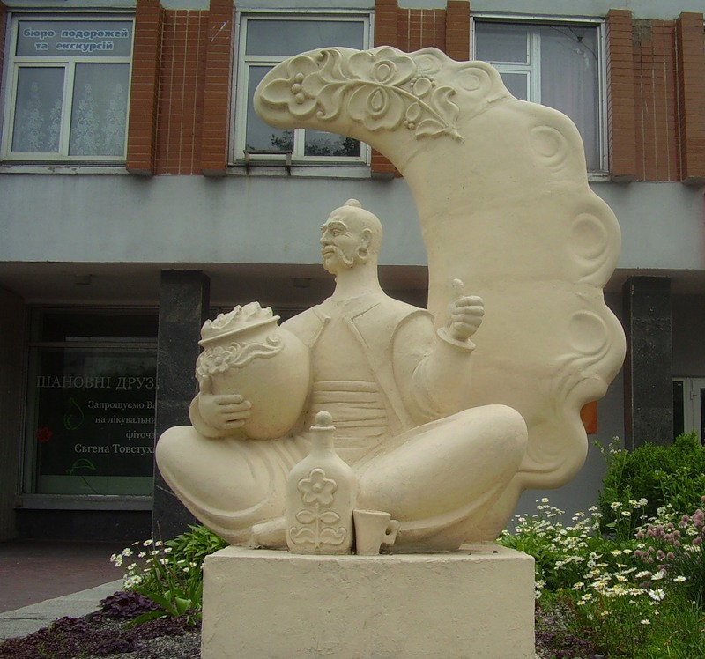
Памˋятник варенику м. Черкаси

^{р} Учениця

Я вареники варила
Спершу тісто замісила
Це для мене справа звична
Взяла борошно пшеничне.
Додала яйце і солі.
Як мене навчили в школі
І холодну брала воду,
Тепла робить тісту шкоду.
Розкачала паляницю
Витискала варениці
Їх наповнювала сиром
Від душі, з любов’ю, щиро.
Трішки воду підсолила
Вареники опустила.
П’ять хвилин вони кипіли,
Швидко вибратись хотіли
І потрапити до столу
В 21 нашу школу.
Вареники непогані,
Вареники у сметані.
Інсценізація
Степан Руданський «Вареники – вареники»
Сидить москаль на прилавку
Прищурює очі...
Так і знати: москалина
Вареників хоче.
Хоче бідний вареників,
То й ніщо питати!
Та тільки їх по-нашому
Не вміє назвати.
«Хазяюшка, галубшка!
- Став він говорити.
- Свари-ка мне вот энтаво!..»
«Та чого зварити?..»
«Да энтаво... как, бишь, ево
У вас называют?..
Вот, что, знаешь... берут тесто,
Сыром накладают...»
«Та Бог його святий знає,
Що вам, служба, гоже!..
Тісто сиром накладають...
То галушки, може?..»
«Не галушки, не галушки,
Я галушки знаю…
Свари-ка мне, галубушка...
Все, бишь, забываю...
Уж с глаз долой, так с памяти!...
Вот энтакой бес-то!..
Да знаешь ли, энтак сыр-то,
А на сыре тесто!..»
«Та Бог його святий знає
І добрії люди!..
Сир у тісті?.. Хіба, може,
Чи не пиріг буде?»
«Да не пирог, галубушка...
Экая досада!..
Да знаешь ли, туда масла
Да сметаны надо!..»
А вона-то добре знає,
Чого москаль хоче...
Та чекає барабана,
За ким затуркоче.
Як почула барабана...
Слава тобі, Боже!
Та й говорить москалеві:
«Вареників, може?»
Аж підскочив москалина...
Та ніколи ждати.
«Вареники-вареники!»
Та й пішов із хати.
Учениця
1)Щоб жилось вам легко
В щасті і любові
Пийте діти молоко,
Будете здорові.

2)В ньому - до 100 речовин
Цінних для людини
Вітамін В, СІ
Й інші вітаміни

Учениця
Сирники – це одна з небагатьох страв що дожила до наших днів не зазнавши значних змін у рецептурі та не втративши своєї популярності…..

«МОЛОЧНА КРАСА»
Пийте молоко - будете здорові і красиві! У молоці б кальцій, який відповідає за формування колагену. Тому молоко с ефективною зброєю боротьбі з в'яненням шкіри. А в поєднанні з фосфором кальцій відповідає за міцність і білизну зубів. Однак і зовнішнє застосування молочних продуктів є запорукою краси.
Дуже корисна кефірна маска для волосся: за 30 - 60 хвилин до миття нанести на волосся кефір, підігрітий до кімнатної температури, вкутати теплою хусткою. Ця маска корисна для пересушеного, посіченого волосся. Якщо турбують мішки або синці під очима, стане в нагоді такий рецепт: сир загорнути в бинт і покласти на очі хвилин на 20 - припухлості відразу пройдуть. Якщо виконувати цю процедуру протягом 10 днів, то пройде і синява.
А це - прекрасний засіб для шкіри тіла. Мелену каву змішуємо зі сметаною або вершками, можна додати мед. Виходить скраб. Масажними рухами наносимо його на тіло, залишаємо на кілька хвилин, а потім змиваємо без мила. По-перше, такий засіб надає шкірі тіла пружності. По-друге, кава бореться з целюлітом, а ще надає шкірі легкого відтінку засмаги.
Дари природи для жіночої вроди( рицепти масок) - кожному учаснику уроку вручаєм
Учениця
Довго думала – гадала
Чим би я вас здивувала
Кашу я уже варила
І вареники ліпила
Може сирники зготую
І приємно всіх здивую
В мене є все необхідне
Що для сирників потрібно
Борошно, яйце і цукор,
Сіль – змішала я до купи.
Сир крізь сито пропустила
В мисці тісто замісила
Потім стала мудрувати
Яку форму йому дати
Вийшли сирники кругленькі,
Золотисті і смачненькі.
В борошні їх обкачала
В сковорідку викладала
Їх обсмажила в олії….
Маю добру я надію
Що вони вам присмакують
Я з любовˋю їх готую.
Апетитні і румˋяні
У варенні і сметані.

Учениця
Масляна(Масниці, Масляниця, сирна неділя) - давньослов’янське свято на честь весняного пробудження природи. Християнська церква включила масляницю у свій календар: масляний тиждень напередодні Великого посту( кінець лютого - початок березня), проте вона так і не набула релігійного змісту.
Тому на Масляному тижні прийнято частувати членів сім’ї, ходити один до одного в гості, збиратися за великим родинним столом.
«До тещі на млинці» їздили -в., середу. Цей день носить назву «зназнобибаби». За звичаєм, в середу вся родина збиралася за одним столом «щоб улюблений зять був задоволений».
Четвертий день Масляниці називали «переламний», або «широкий». Саме з цього дня починається справжнє гуляння, що супроводжується ситною їжею та багатим питвом. Поряд з млинцями та налисниками, головною їжею на Масляну були вареники з сиром і сметаною, гречані млинці на маслі або смажені на смальці.
У п’ятницю теща їздила до зятя на млинці, і тепер вже зять мав втішити улюблену тещу. Масляний тиждень і це останній тиждень перед Великим постом, коли ще дозволялася скромна їжа. Піст, як і сам Великдень, прийшов до нас разом з Християнством. Пристосовуючись до язичницького свята, Церква змінила його назву. От і з’явилась Масляниця, Масляна, Масниця, Сиропусний тиждень.
Учениця
У нас млинці із різним смаком:
Хтось полюбляє їсти з маком
Комусь подобаються з сиром,
А хтось з капустою їсть щиро.
А я млинці так готувала
Яйце із цукром я збивала
І борошно додала, солі
І влила молоко поволі.
Усе це гарно розмішала
І тонким шаром наливала
На сковорідку розігріту
Злегка олією политу.
З обох боків їх запікала,
У них начинку загортала.
Мої млинці з солодким сиром,
« Смачного» всім бажаю щиро!
Пісня «Зеленеє жито»
Вчитель

Шановні гості, я як господиня запрошую всіх до гостинного столу.
Готували все з любовˋю, пригощайтесь на здоровˋя.

IV.Дегустація проготовлених страв

V. Підсумки уроку
Пісня «Скільки б не співали, а кінчати час,
Кращі побажання ви прийміть від нас…»

Література
1.Українська кухня: кращі страви/уклад. Карпенко Ю. М.-Донецьк: У 45 ТОВ “Глорія Трейд„ ,2013 – 224с.:іл.
2. Артюх Л. Ф. Українська народна кулінарія : історико – етнографічне дослідження. – К. : Наукова думка, 1977.
3.Азбука домашнього господарювання / Е. О. Блажко, М. Й. Барановський, Д. М. Володарська та ін.; Упоряд. Д. М. Володарська. – К. : Техніка, 1980.
4.Доцько В. С. Українська кухня : технологія приготування страв. – К. : Вища шк., 1995.
5. Олекса Воропай . Звичаї нашого народу : Етнографічний нарис. – К., 1991.

